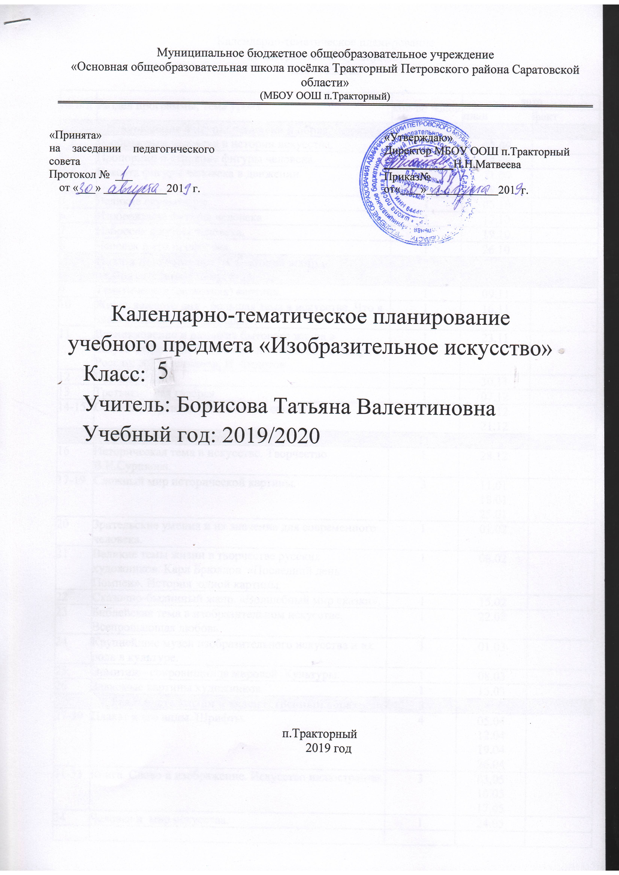
Календарно-тематическое планирование по изобразительному искусству
для 5 класса

№ п/п | Раздел программы, тема урока | кол-во часов | дата
№ п/п | Раздел программы, тема урока | кол-во часов | план | факт
 | 1 раздел  Древние корни народного искусства | 10
1 | Древние образы в народном искусстве. | 1 | 05.09
2-3 | Убранство русской избы. | 2 | 12.09  19.09
4 | Внутренний мир русской избы | 1 | 26.09
5 | Конструкция и декор предметов народного быта Русские прялки. | 1 | 03.10
6 | Русская народная вышивка | 1 | 10.10
7-8 | Народный праздничный костюм. | 2 | 17.10  24.10
9-10 | Народные праздничные обряды. Обобщение темы. | 2 | 08.11  15.11
 | 2 раздел  Связь времен в народном искусстве | 8
11 | Древние образы в современных народных игрушках. | 1 | 22.11
12 | Искусство Гжели. | 1 | 29.11
13 | Городецкая роспись | 1 | 05.12
14-15 | Хохлома. | 2 | 12.12  19.12
16 | Жостово. Роспись по металлу. | 1 | 26.12
17 | Истоки и современное развитие керамики. Семикаракорская керамика. | 1 | 09.01
18 | Роль народных промыслов в современной жизни. Обобщение темы | 1 | 16.01
 | 3 раздел  Декор – человек, общество, время | 9
19 | Зачем людям украшения. | 1 | 23.01
20-21 | Роль декоративного искусства в жизни древнего общества. | 2 | 30.01  06.02
22-23 | Одежда «говорит» о человеке. | 2 | 13.02  20.02
24-25 | Коллективная работа «Бал в интерьере дворца» | 2 | 27.02  06.03
26 | О чём рассказывают нам гербы Саратовской области. | 1 | 13.03
27 | Роль декоративного искусства в жизни человека и общества (обобщение темы). | 1 | 20.03
 | 4 раздел  Декоративное искусство в современном мире | 7
28 | Современное выставочное искусство. | 1 | 10.04
29-30 | Ты сам - мастер декоративно-прикладного искусства (Витраж) | 2 | 17.04  24.04
31-32 | Создание декоративной композиции «Здравствуй, лето!». | 2 | 01.05  16.05
33-34 | Итоговый урок | 2 | 23.05

Лист корректировки календарно-тематического планирования

Предмет : Изобразительное искусство
Класс: 5
Учитель: Борисова Т.В

2019-2020 учебный год
№ урока | дата |  | Тема | Количество часов |  | Причина корректировки | Способ корректировки
№ урока | по плану | факт | Тема | по плану | дано | Причина корректировки | Способ корректировки

